Cahier des procédures du
site Web
du CFP 02

Objet : Logins et procédures des hébergements et
des comptes liés aux sites web du CFP 02.
Version : 1.0

Table des mises à jour du document

Version | Date | Objet de la mise à jour
1.0 | 20/08/10 | Création du document
1.1 | 30/08/10 | Comptes blog interne, MDP (et correction)

Diffusion : responsables

Table des matières
1 NOMS DE DOMAINES chez Hosteur 3
2 Hébergement OVH 4
2.1 Les comptes principaux sont 4
2.2 Console d'administration 4
2.3 Accès web 5
2.4 FTP 5
2.5 Base de données 6
3 Site principal « cfp02.info » 7
3.1 Accès à l'administration 7
3.2 Jsecure Administration 7
3.3 login 7
4 Blog interne 9
4.1 Répertoire de travail ftp 10
4.2 Comptes blog interne 10
4.3 Identification sur le blog 14
5 Accès au site web public 16
6 Joomla! 17
7 Comptes mails sur cfp02.info 18

NOMS DE DOMAINES chez Hosteur
Client : 65997
mot de passe : cfp02210

Les noms de domaines gérés par hosteur.fr sont :
- cfp02.fr
- cfp02.eu
- cfp02.com
La location est d'une durée de quatre ans.
Les domaines peuvent être redirigés sur cfp02.info, ou être utilisés à d'autres sites ou sous-sites.

Hébergement OVH
L'hébergement du site web est assuré par OVH.
- Le nom de domaine lié au pack OVH est cfp02.info
- Les serveurs se trouvent dans le nord de la France.
- L'espace du pack est de 100 Mo.
- SSL mutualisé par défaut (utilisé pour le blog interne)
- Mail illimités

Les comptes principaux sont
Admin : MH12160-OVH
Tech : BG35367-OVH <= utilisé par défaut
Billing : BG35367-OVH

Console d'administration
https://www.ovh.com/managerv3/gen-contacts.pl?language=fr&domain=cfp02.info&service=&lastxsldoc=general%2Fproducts%2FcompleteList.xsl&csid=0&position=
Compte : bg35367-ovh
Mot de passe : cfp02cfp02

Accès web
L'accès direct, sans DNS, se fait par défaut sur :
http://pro.ovh.net/~cfpdario/
ou mieux via SSL :
https://ssl3.ovh.net/~cfpdario

FTP
L'accès FTP chez OVH se fait par les logins suivants :
serveur : ftp.cfp02.info
port : 21
dossier : www
nom d'utilisateur : cfpdario
Mot de passe : cfp02

NB : Sous Linux, une manière confortable de travailler est de se connecter avec Nautilus et de profiter de l'accès au serveur dans le navigateur de fichiers. Cela évite d'utiliser un client ftp (raccourcis → se connecter à un serveur). En créant un raccourcis, l'accès se fait d'un clic.

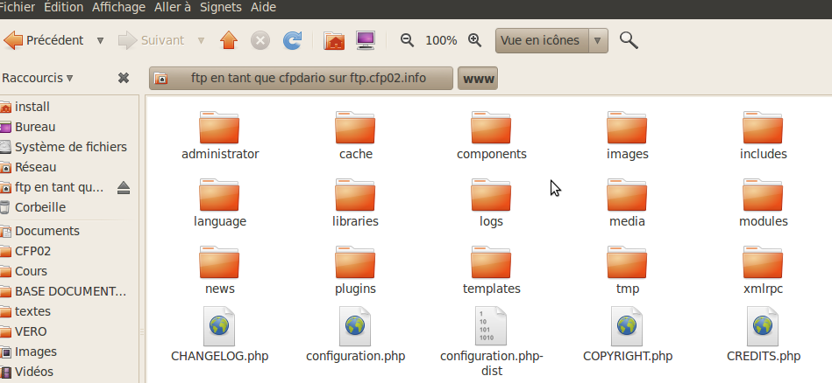

Base de données
Login de la base de donnée (MySQL)
Serveur : mysql5-16.bdb
Utilisateur : cfpdariocms
Nom de la base : cfpdariocms
Mot de passe : OkKTM5S2

Site principal « cfp02.info »
http://www.cfp02.info/
Le site principal est sous Joolma!

Accès à l'administration
Pour une sécurité maximal, la page d'administration est forcée avec SSL, réglé dans les paramètres du site.

Jsecure Administration
L'aspect sécurité est renforcé par le plugin « JSecure authentification » qui empêche de voir le répertoire /administrator où se trouve les fichiers d'administration.
L'argument « jSecure », qui figure dans l'URL, est modifiable, ainsi que la page de renvoi en cas d'échec.
Il est positionné sur « http://www.cfp02.info/ ».
https://www.cfp02.info/administrator/?jSecure
Pour mémoire, la page d'accueil par défaut de l'administration était : https://cfp02.info/administrator/

login
Administrateur : admin
Mot de passe : ZUQ7ZL5f

Blog interne
https://www.cfp02.info/news/
Le site web interne tourne sous WORDPRESS.
Il est chargé d'être un média entre les intervenants du CFP 02, et uniquement à usage privée.
Pour atteindre la confidentialité maximale nous avons utilisé deux principes de sécurité.
Pour atteindre la confidentialité maximale nous avons utilisé deux principes de sécurité.
Accès restreint
Le site est en accès restreint grâce à un fichier .htesacc. Ce fichier étant géré par le serveur Apache directement, les risques de pénétration du système sont faibles.
Mot de passe unique pour tous les utilisateurs :
Utilisateur : cfp02
Mot de passe : app02

*

Utilitaire pour pour crypter le mot de passe, en cas de changement de celui-ci,
http://www.ovh.com/fr/support/outils/crypt_password.pl
Un changement régulier et annuel, me semble un bon compromis.
Un changement régulier et annuel, me semble un bon compromis.
Administration
Compte principal,
Nom de l'administrateur : admin
Mot de passe : cfp02cfp02

Répertoire de travail ftp
Ce site web est dans le répertoire /www/news/
Le fichier .htaccess s'y trouve, ainsi que le fichier des mots de passes, .htpasswd qui contient le ou les mots de passe de l'accès restreint.
Le fichier .htaccess s'y trouve, ainsi que le fichier des mots de passes, .htpasswd qui contient le ou les mots de passe de l'accès restreint.

Comptes blog interne
Les comptes doivent être positionnés en « Gestionnaire » minimum pour pouvoir écrire un article.
Géralde Boulonne
- Utilisateur : gerald
- Mot de passe (à la création) : cfp021702
- Mail référence : cfp02@wanadoo.fr
- Droits : Gestionnaire

Cécilia Adams
- Utilisateur : cecilia
- Mot de passe (à la création) : cfp022902
- Mail référence : cecilia.adams@orange.fr
- Droits : Gestionnaire

Nadège
- Utilisateur : nadege
- Mot de passe (à la création) : cfp021209
- Mail référence : drouzin@wanadoo.fr
- Droits : Gestionnaire

Laurence
- Utilisateur : laurence
- Mot de passe (à la création) : cfp020904
- Mail référence : cfp02laurence@yahoo.fr
- Droits : Gestionnaire

Chantal Issautier
- Utilisateur : chantal
- Mot de passe (à la création) : cfp020225
- Mail référence : chantaliss2@yahoo.fr
- Droits : Gestionnaire

Serge Appelé
- Utilisateur : serge
- Mot de passe (à la création) : cfp020107
- Mail référence : sergeappelecfp02@orange.fr
- Droits : Gestionnaire

Marie-Claude Bricout
- Utilisateur : marie
- Mot de passe (à la création) : cfp021806
- Mail référence : mariecfp02@orange.fr
- Droits : Gestionnaire

Ludovic Canon
- Utilisateur : ludovic
- Mot de passe (à la création) : cfp022809
- Mail référence : ludoviccfp02@orange.fr
- Droits : Gestionnaire

Pascale Croenne
- Utilisateur : pascale
- Mot de passe (à la création) : cfp022807
- Mail référence : pascalecfp02@orange.fr
- Droits : Gestionnaire

Nathalie Forté
- Utilisateur : nathalie
- Mot de passe (à la création) : cfp021704
- Mail référence : nathaliefortecfp02@orange.fr
- Droits : Gestionnaire

Salma Lecourt
- Utilisateur : salma
- Mot de passe (à la création) : cfp022407
- Mail référence : lecourtcfp02@gmail.com
- Droits : Gestionnaire

Ludivine Likiby
- Utilisateur : ludivine
- Mot de passe (à la création) : cfp02cfp02
- Mail référence : likibyludivine@yahoo.com
- Droits : Gestionnaire

Sabine Nyatepe Coo
- Utilisateur : sabine
- Mot de passe (à la création) : cfp021401
- Mail référence : sabinecfp02@gmail.com
- Droits : Gestionnaire

Stéphanie Robert
- Utilisateur : stephanie
- Mot de passe (à la création) : cfp020407
- Mail référence : stephanie-robert@voila.fr
- Droits : Gestionnaire

Olivier Savreux
- Utilisateur : olivier
- Mot de passe (à la création) : cfp021304
- Mail référence : oliviercfp02@orange.fr
- Droits : Gestionnaire

Yves Levert
- Utilisateur : yves
- Mot de passe (à la création) : cfp020311
- Mail référence : yves.levert@wanadoo.fr
- Droits : Gestionnaire

Hafid Moustadraf
- Utilisateur :
- Mot de passe (à la création) :
- Mail référence : hafidm@wanadoo.fr
- Droits : Administrateur

Morad Kadem
- Utilisateur : morad
- Mot de passe (à la création) : cfp020901
- Mail référence :
- Droits : Administrateur

Identification sur le blog
Voici un résumé décrivant les actions pour s'identifier sur le blog interne du CFP 02.
Accès restreint
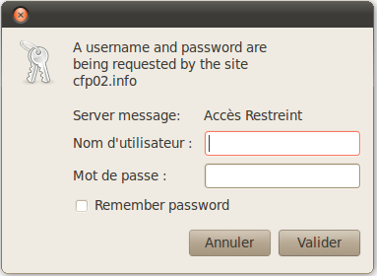
Après avoir passé l'identification commune, vous pouvez lire les nouveau articles du blog.
Utilisateur : cfp02
Mot de passe : app02
Cette solution interdit aux robots le référencement des pages et ne permet pas aux publics non autorisé la consultation du contenu du blog.

Chiffrage et certificat
Le blog interne du cfp02 est forcé en SSL (Secure Socket Layer) pour que toutes les informations transitant sur le réseau soit chiffrées.

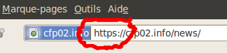
Une demande de certificat est effectuée.

Accès à votre compte auteur
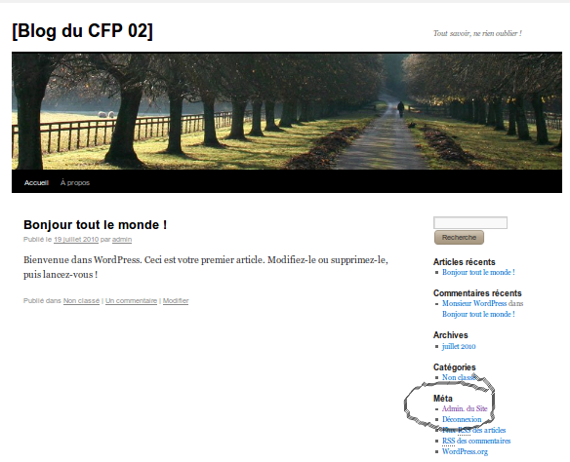
Chaque membre du CFP02 est obligatoirement enregistré par l'administrateur pour qu'il ait l'accès à la rédaction des articles sur le blog.

Pour rédiger un article, il vous faut vous identifier. Observer la barre de navigation à droite.
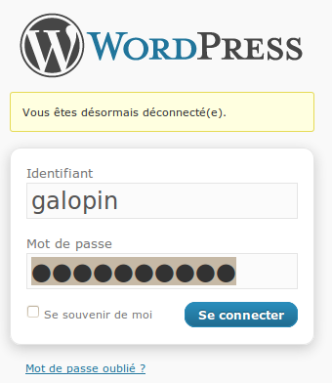
Après avoir cliqué sur le lien, une boite à deux case apparaît. Remplissez le nom d'utilisateur ainsi que le mot de passe et cliquez sur « se connecter ».

Vous êtes prêt à rédiger votre article !

Accès au site web public
Le site web public est en passe d'être ouvert et référencé. Aujourd'hui quelques articles présentent le CFP 02.
Vous êtes conviés à faire vivre ce média en participant à l'alimentation des articles.
Pour vous loguer sur la console de gestionnaire, il suffit de suivre le lien suivant :
https://www.cfp02.info/administrator/?jSecure
Ce dernier est susceptible de changer pour une meilleure sécurité, mais bien entendu, vous serez prévenu.
Placez ce lien dans votre marque page pour y accéder facilement.
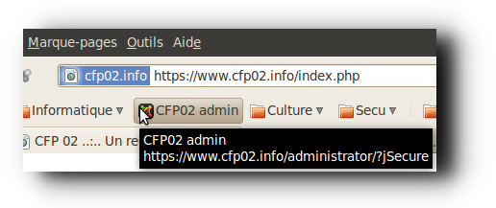

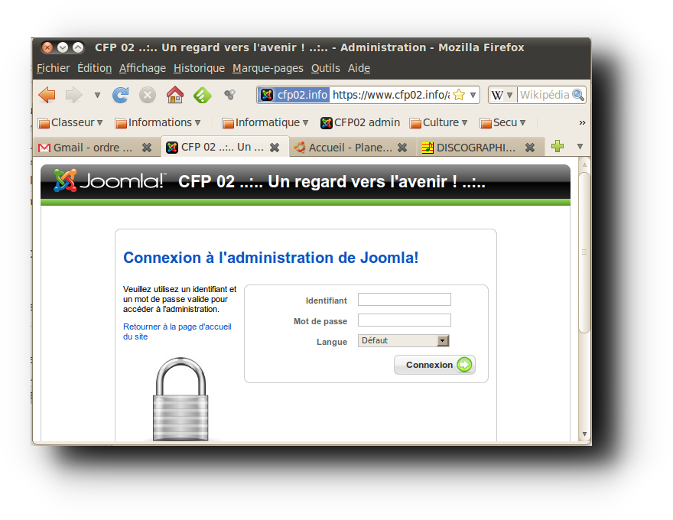
Vos noms d'utilisateur et mot de passe, sont les mêmes que ceux fournis pour le blog privé du CFP02, où figure une copie de ce document.

Rédiger un article
Pour rédiger un contenu, il suffit de cliquer sur l'icône « ajouter un nouvel article ».
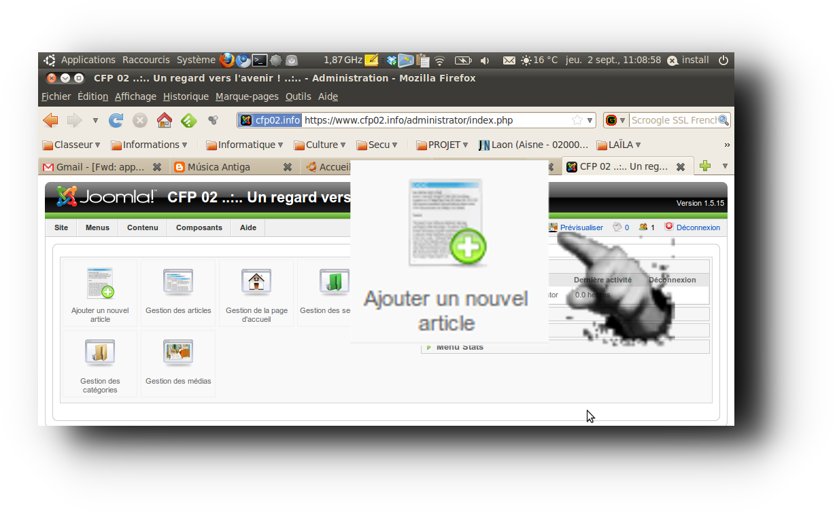
La page suivante charge un panneau de rédaction sensiblement identique à votre traitement de texte. Il est conseillé de rédiger votre texte avant pour se concentre sur le contenu. Puis, dans un second temps, se concentrer sur la mise en forme.
Renseignez les champs de section et de catégorie pour classer l'article dans les menus du site Web.
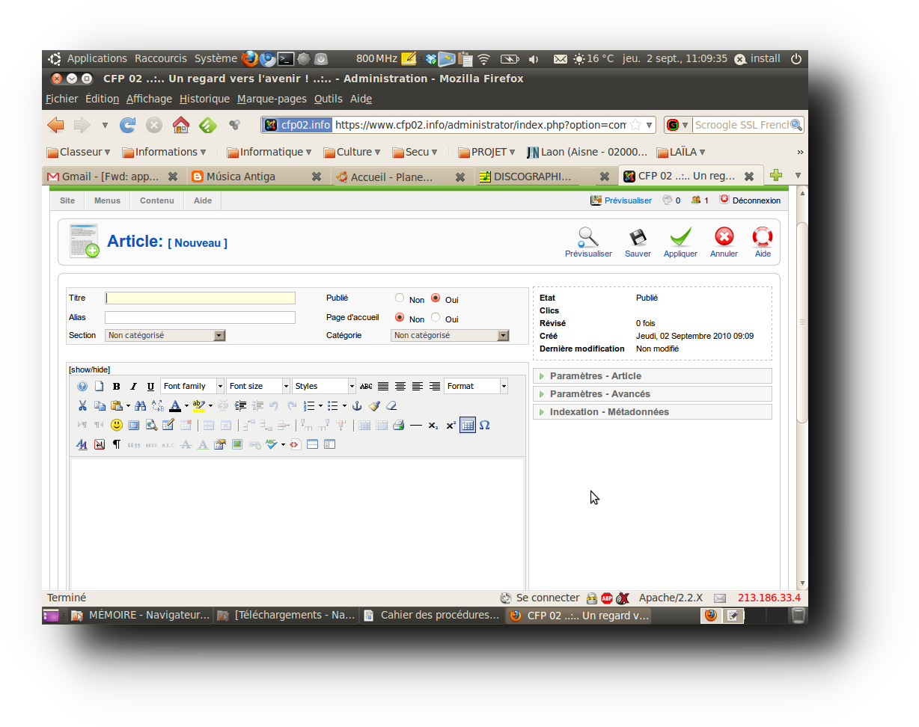

Vous pouvez ajouter des images, mais observez bien le comportement grâce au bouton « prévisualiser ».
Vous pouvez redimensionner les images par glisser/déposer. Surveillez les dimensions indiquées dans le cartouche.
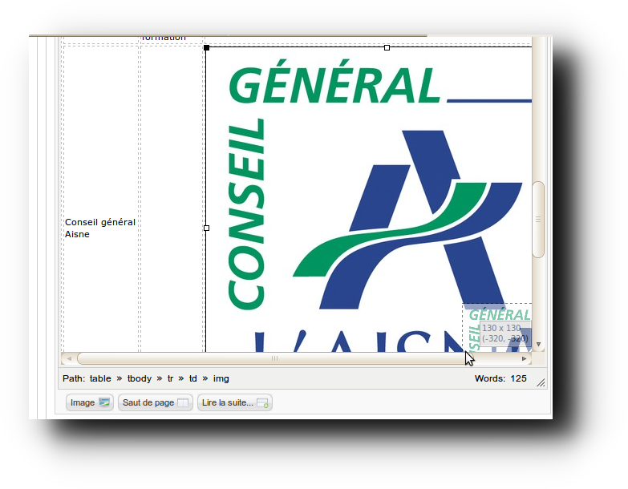
Pour chaque article n'oubliez pas de remplir les éléments de paramètres (si nécessaire) et d'indexation avec précision et systématiquement pour un bon référencement.
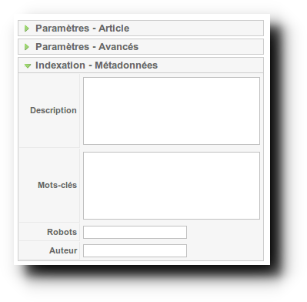
Ensuite enregistrez comme brouillon votre travail et faites relire texte par une autre personne.

Une fois votre article prêt, vous pouvez gérer sa publication et si nécessaire
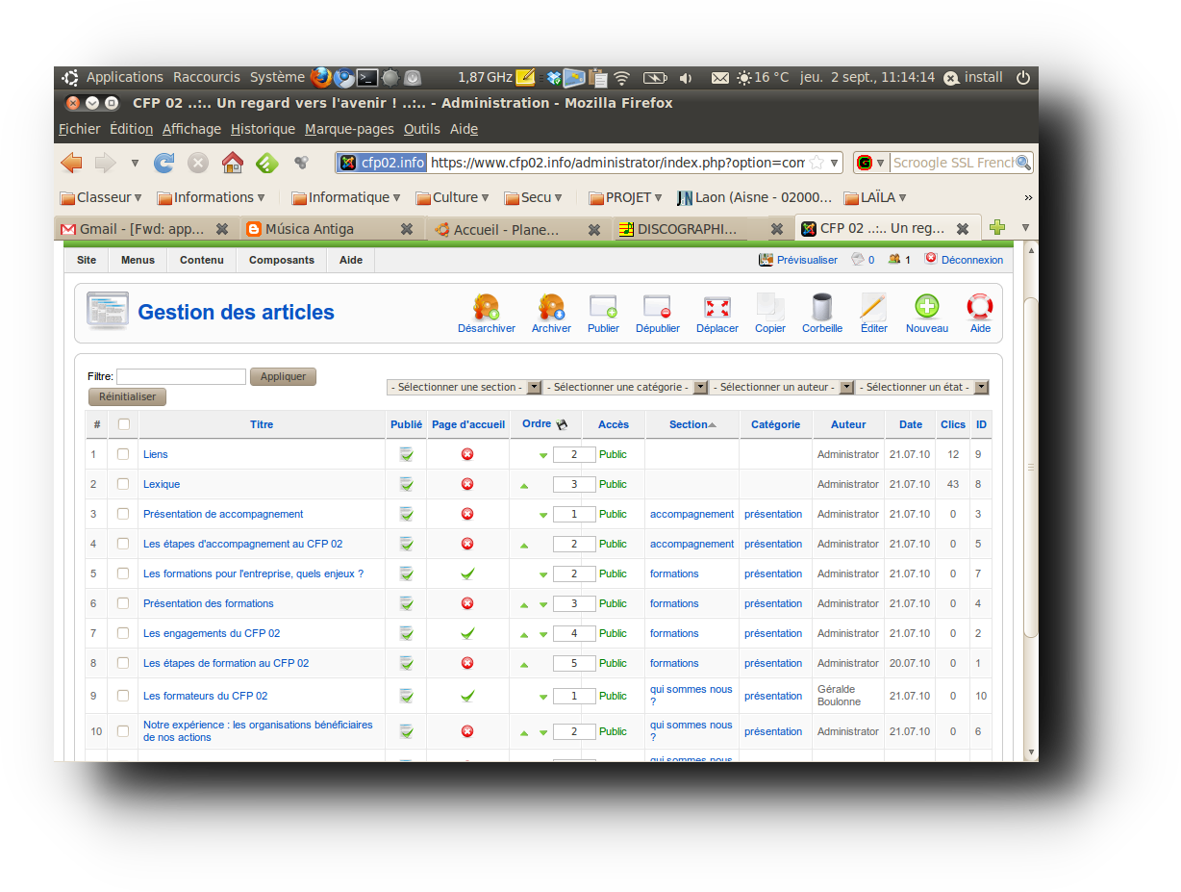
Vous pouvez notamment gérer la présence de votre article sur la page d'accueil.
Lorsque vous avez terminé, n'oubliez pas de vous déconnecter.

Joomla!
La procédure pour ajouter un utilisateur

Migration : il existe des extensions efficaces pour effectuer en transparence les migrations d'une version à l'autre

Comptes mails sur cfp02.info
Serveur POP3 : pop3.cfp02.info
Serveur SMTP : smtp.cfp02.info

Une adresse mail pour le secrétariat a été créé pour éventuellement rester cohérent avec le site web.

Adresse email : secretariat@cfp02.info
Nom d'utilisateur : secretariat@cfp02.info
Mot de passe (à la création) : cfp02cfp02

